**Lokalita Brumlovka je jediná svého druhu, získala certifikaci Fitwel s nejvyšším ohodnocením tří hvězd jako první v EU**

**Pražská čtvrť Brumlovka, kterou společnost Passerinvest Group téměř 30 let postupně buduje na území Prahy 4, dosáhla významného mezinárodního úspěchu. Začátkem letošního roku obdržela nejvyšší stupeň prestižní certifikace Fitwel, čímž se zapsala do evropských dějin moderního developmentu. Ačkoliv je certifikační systém Fitwel dnes uznávaným standardem ve více než 60 zemích světa,** [**Brumlovka se stala vůbec prvním projektem v kontinentální Evropě, který dokázal toto náročné hodnocení celé lokality získat**](https://youtu.be/PqccisNCxOI)**. Jde o významný milník nejen pro samotnou společnost Passerinvest Group, ale i pro celou českou developerskou scénu.**

*„Udělení certifikace Fitwel si velmi vážíme. Naše společnost pro její získání doložila výsledky 68 parametrů a předložila 246 dokumentů, přičemž certifikačním procesem jsme procházeli již od roku 2021. Ke všem parametrům bylo třeba dodat detailní důkazní materiál – prohlášení, prezentace a fotodokumentace. Popisovali jsme a fotili doslova každý detail, provedení přístupových cest, dostupnost areálu, autobusové zastávky, orientační cedule nebo například pítka v parcích a další. Byl to velmi náročný proces, ale finální rozhodnutí o přidělení certifikace je pro nás potvrzením, že cesta, po které se naše společnost již před třemi desítkami let vydala, je správná,“* říká Petr Bečán, Property Manager & ESG společnosti Passerinvest Group, a.s.

Fitwel je prestižní certifikace, založená na více než 7 000 akademických studiích s cílem podpořit duševní a fyzickou pohodu nejen přímých uživatelů Brumlovky, ale i celé komunity. Certifikace Fitwel byla původně vytvořena Americkým střediskem pro kontrolu a prevenci nemocí (CDC) a US General Services Administration, což jsou americké státní organizace, kdy CDC zůstává partnerem pro výzkum a hodnocení Fitwelu.

Fitwel představuje komplexní nástroj pro hodnocení staveb z hlediska zdravotních, ekologických i společenských parametrů. Systém vyhodnocuje přibližně stovku kritérií rozdělených do 12 kategorií a na jejich základě uděluje objektům hodnocení v rozsahu od jedné do tří hvězdiček – prestižní známku kvality odpovídající skutečným potřebám moderního člověka.

*„Brumlovku od počátku rozvíjíme s jasným cílem vytvořit nadstandardní, uživatelsky příjemnou část města s důrazem na zdraví a zdravý životní styl jak jednotlivce, tak společnosti. Získané nejvyšší ocenění tří hvězd Fitwel certifikace nám nepřineslo jen potvrzení, že naše urbanisticko-stavitelská práce je dobře odvedená, ale i cenný vhled do požadavků na fungující lokality z pohledu zdraví a well-beingu v mezinárodním měřítku. I proto jsme se rozhodli celý proces certifikace realizovat vlastními silami, abychom mohli nové podněty vycházející z požadavků certifikace přímo implementovat do dalšího rozvoje lokality, jak se i stalo. Samotné ocenění skutečně vnímáme jako velikou pochvalu všem, kteří se na tom, jaká je Brumlovka dnes, podíleli a podílejí, stejně jako závazek do budoucna nepolevit z naplňování nového a příznačného sloganu: „Brumlovka, jediná svého druhu“. Ostatně máme na to dnes díky Fitwelu oficiální papír,“ říká s jistou mírou nadsázky Eduard Forejt, ředitel rozvoje obchodu* společnosti Passerinvest Group, a.s. Brumlovka, rozprostírající se na území o velikosti 25 ha, prokázala během téměř čtyřletého certifikačního procesu výjimečné kvality v několika oblastech. Patří mezi ně například zdravý životní styl, modrozelená infrastruktura, zdravé pracovní prostředí, zeleň a relaxační místa, dostupnost dopravy, občanská vybavenost nebo podpora kulturního života. *„Naprostou většinu kritérií jsme splnili díky prvkům, které na Brumlovce fungují už řadu let. V některých aspektech dokonce překračujeme požadavky certifikace, například v případě našeho orientačního systému, kdy máme kromě orientačních cedulí i vlastní aplikaci fungující jako mobilní navigace. Máme ale také lepší systém větrání budov, než po nás certifikace požadovala, jelikož kvalitu vzduchu považujeme za jeden z klíčových parametrů pro zajištění pohody našich nájemců,“* doplňuje Bečán.

**Čím Brumlovka například zabodovala?**

* Strategie výstavby budov v souladu s požadavky na well being
* Zacházení s dešťovou vodou, eliminace tepelných ostrovů, kvalita ovzduší
* Prostory pro relaxaci, bohatá zeleň, přírodní materiály, pítka v parcích
* Dostupnost areálu jinak než autem, napojení na cyklostezku, parkování pro kola
* Kolárny se zázemím pro nájemce budov
* Bezpečnost a bezbariérovost, přehledný orientační systém,
* Dvě vlastní autobusové linky
* Široké možnosti pro volný čas, pestrý komunitní život, sportovní, společenské akce
* Nabídka stravování včetně speciálních diet (vegetariánská a veganská restaurace)
* Vybavení pro rodiče s dětmi (přebalovací pulty, mikrovlnky)
* Úklidová politika bez závadných chemických prostředků

Kromě samotného snížení zdravotních a bezpečnostních rizik pro uživatele budov jsou hlavními přednostmi certifikace Fitwel mimo jiné zvýšení hodnoty nemovitosti, kontinuální sledování dopadů na zdraví a jednoznačně také demonstrace závazku ke zlepšování života uživatelů budov a okolních komunit.

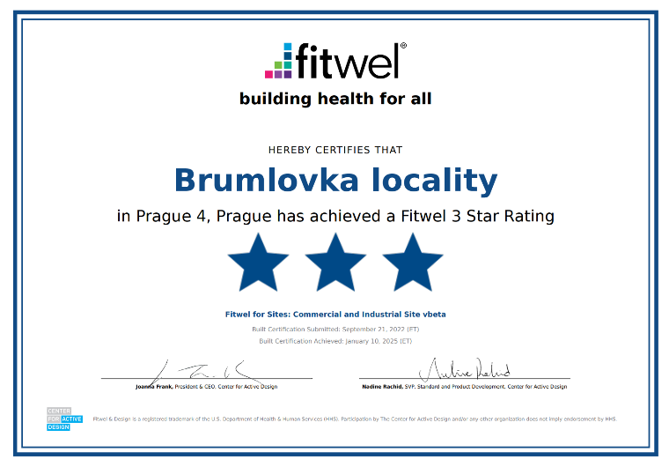Certifikace Fitwel je platná tři roky a své držitele zavazuje k udržování a dalšímu zlepšování dosažených standardů. Po uplynutí tří let je pak možné žádat o recertifikaci. *„Tento úspěch pro nás není konečnou stanicí, ale dalším krokem na cestě k neustálému zlepšování prostředí pro všechny, kdo Brumlovku navštěvují. Proto se za rok a půl začneme zajímat o aktuálně platnou verzi certifikátu a budeme se ji snažit opět obhájit,"* uzavírá Bečán.

[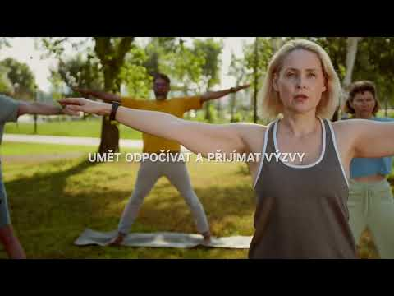](https://www.youtube.com/embed/PqccisNCxOI?feature=oembed)

Více informací a fotografie v tiskové kvalitě Vám poskytne:  
Kristýna Samková**,** Head of PR and Marketing dept.  
**PASSERINVEST GROUP, a.s.**Tel.: (+420) 221 582 111  
E-mail: [Kristyna.Samkova@Passerinvest.cz](mailto:Kristyna.Samkova@Passerinvest.cz)  
www.passerinvest.cz, [www.brumlovka.cz](http://www.brumlovka.cz)

Kamila Žitňáková  
**Crest Communications a.s.**  
Mobil: (+420) 725 544 106  
E-mail: [kamila.zitnakova@crestcom.cz](mailto:kamila.zitnakova@crestcom.cz)

**O společnosti:**

[Passerinvest Group](https://www.passerinvest.cz/) (dále Passerinvest) je ryze český stavitel a investor. Společnost byla založena Radimem Passerem již v roce 1991 a od té doby získala řadu zkušeností s výstavbou administrativních a komerčních budov, rezidenčních objektů i občanské vybavenosti. Passerinvest jejako odpovědný urbanistický developer od roku 1998 spojován převážně s [Brumlovkou](http://www.brumlovka.cz) v Praze 4, která je jedním z největších a nejúspěšnějších urbanistických projektů nejen v České republice, ale v celé Evropě. Dalším významným projektem v portfoliu společnosti jsou [Nové Roztyly](http://www.krcakzije.cz), konkrétně brownfield bývalých jatek areálu Interlov, kde by v budoucnosti mělo vzniknout místo s příjemným bydlením s velkým parkem, doplněné o služby široké veřejnosti a administrativní funkci. Principy městské výstavby a dlouhodobě udržitelný rozvoj Prahy i České republiky jsou součástí vize společnosti Passerinvest, která si díky svému odpovědnému přístupu vybudovala velmi dobré jméno jak na domácí, tak na mezinárodní úrovni. Zásluhu na tom má nejenom kvalita realizovaných projektů a vysoká úroveň poskytovaných služeb, ale i smysl pro fair-play, zákaznický přístup a zejména zodpovědnost vůči společnosti i životnímu prostředí.